Пономарева Ирина Геннадьевна
267-186-987

Полякова Лариса Петровна
267-869-941

Сажина Ирина Робертовна
241-563-521

Мезенцева Наталья Юрьевна
267-025-999

Мартынова Галина Андреевна
297-258-238

Кабирова Антонина Ивановна
405-143-566

Кинезиологические упражнения для детей раннего и младшего дошкольного возраста

- Тропинка

По тропинке мы шагаем
И в ладошки ударяем: хлоп-хлоп-хлоп!
А теперь домой пойдем
И немножко отдохнем.
Ходьба в разных направлениях с хлопками сменяется покоем. Дети садятся на стульчики, спокойно сидят в течение 1-2 минут.

- Морковка

Вот вам морковка, красная головка.
Вот вам и репка, желтая и крепкая.
Вот вам кабачок – круглый бочок!
Дети встают в круг, выполняют наклоны вперед, на слово «вот» - вытягивают руки вперед. Ложатся на ковер, воспитатель гладит «кабачок», детки отдыхают 1-2 минуты.

- Дождик

Дождик, дождик, веселей,
Капай, капай, не жалей!
Только нас не замочи,
К нам в окошко постучи.
Дети сжимают кулачки, затем раскрывают ладошки, делают «домик» над головой, затем садятся на стульчики, прячутся от дождика.
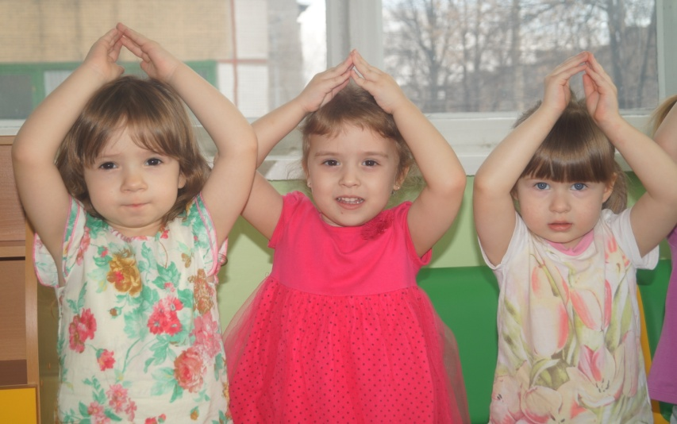

- Грибок

Мы в лесок пойдем,
Мы грибок найдем!
Вот он маленький какой,
Скоро вырастет большой!
Дети ходят по группе, сопровождая слова движениями, садятся на корточки, на последних словах выпрямляются, встают на носочки и поднимают руки вверх. Выполняют 2-3 раза.

- Ручки-ножки

Хлоп-хлоп, где наши ручки?
Топ-топ, где наши ножки?
Хлоп-хлоп, вот наши ручки!
Топ-топ, вот наши ножки!
Дети встают в круг, выполняют движения, в конце упражнения уронить ручки вниз и похлопать по коленочкам.

- Киска

Киска, киска, вот твоя миска!
Киска, не влезай на стол,
Миску ставлю я под стол!
Дети стоят в кругу, встают на носочки, вытягивают ручки, поджимая с напряжением пальчики, как киска коготочки, конце упражнения расслабляют руки и опускают вниз.

- Птички

Прилетели птички,
Птички-невелички!
Будем с птичками летать
И на ветке будем спать!
Движения выполняются под музыку. Дети бегают и, подражая птицам, машут ручками, потом садятся на стульчики, удерживая ножки на весу, стараясь не касаться пола.
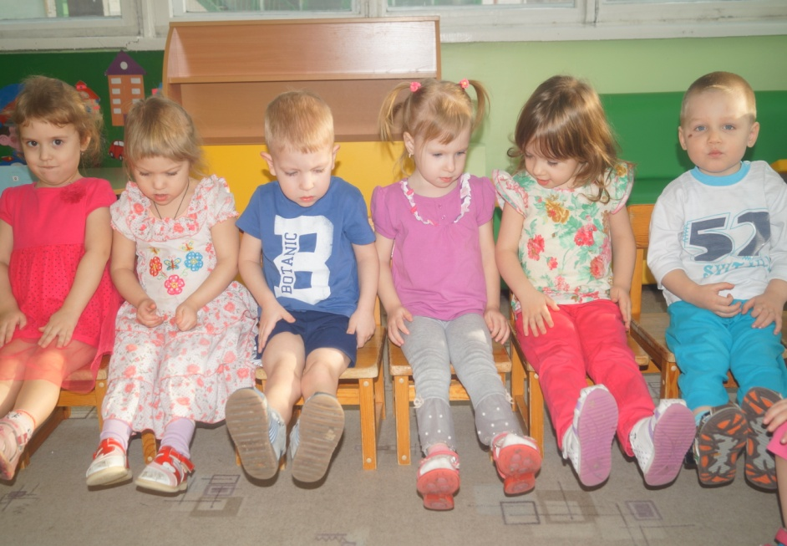

- Снежинки.

Мы белые снежинки,
Как легкие пушинки,
Мы кружимся, летаем,
Мы радуем и таем…
Дети танцуют под музыку, в конце упражнения медленно опускаются на ковер, с закрытыми глазами продолжают слушать музыку 2-3 минуты.

- Лошадки

Мы – веселые лошадки,
Скачут с нами все ребятки,
А теперь домой идем
И немножко отдохнем.
Дети бегают, подражают лошадкам, затем переходят на спокойную ходьбу и садятся на ковер или на стульчики. Воспитатель гладит «послушную лошадку».

- Хоровод

Наш веселый хоровод
Собирает весь народ.
Бегай, с нами, не зевай,
Прыгай, хлопай, приседай!
Упражнение выполняется под музыку. Дети ходят по кругу, бег на месте, прыжки, хлопки, завершается упражнение приседаниями, затем дети слушают музыку, сидя на ковре.

- Санки

Вот зима. Кругом бело,
Много снега намело.
Во дворе у нас гора,
Все катаются с утра.
Покатили санки вниз!
Кто на горке, берегись!
Дети бегут друг за другом по кругу. На последних строчках дети убегают и садятся на стульчики. Выполняется 2-3 раза.

- Тук-тук

Тук-тук, ток-ток,
Бей покрепче молоток.
Детки строят новый дом,
Чтобы куклы жили в нем.
Дети ритмично стучат кулачками, затем все берутся за руки и поднимают руки вверх. Повторяется 2-3 раза.

- Машина каша

Кушай, Маша, вкусную кашу,
Чтобы ножки топали,
Чтобы ручки хлопали.
Чтобы весело гулять,
Чтобы крепче Маше спать!
Слова сопровождаются движениями. В конце упражнения дети садятся на стульчики, складывают ладошки по щечку, успокаиваются.

- Облако

Полечу я выше тучи
Над землёй, над землёй.
Я увижу с неба домик,
Садик свой, садик свой.
Упражнение проводится на ковре. Дети лежат с закрытыми глазами, слушают воспитателя. Продолжают слушать тихую спокойную музыку 3-5 мин.

- Салют

Детки песенки поют,
Играют и танцуют.
А для папочки салют
Сегодня нарисуют!
Дети при слове «салют» машут цветными лентами, упражнение воспитывает внимание, координацию, амплитуду движений. Проводится перед началом занятия.

16. Рыбки

В банке – чистая вода,
Пустим рыбок мы туда.
Будут рыбки там играть,
Плавать, хвостиком вилять.
Дети подражают движениям плавников рыб, двигаются по комнате плавно, тихо. 2-3 мин.

- Прогулка

Мишка по лесу гулял
И цветочки собирал.
Долго Мишенька гулял,
Сел Мишутка, задремал.
Дети ходят по комнате, затем садятся на стульчики, успокаиваются и закрывают глазки.

- Цветочек

Вот цветочек вырастает,
Подрастает, расцветает,
Лепесточки раскрывает,
Утром солнышко встречает!
Дети имитируют раскрывающийся цветок, в конце упражнения ладошки открыты навстречу солнышку.

- Семья

Этот пальчик – дедушка,
Этот пальчик – бабушка,
Этот пальчик – папочка,
Этот пальчик – мамочка,
Этот пальчик – это я,
Это всё моя семья!
Пальчики одной руки сжаты в кулачок. Кулачок разжимается постепенно. В конце упражнения ладошки открыты и расслаблены.

- Бабочка

На зелёном на лужку
Бабочки летают
И с цветочка на цветок
Весело порхают.
Дети бегают, помахивая руками, как крылышками. Периодически приседают, потом снова продолжают упражнение.

Пальчиковые упражнения для малышей

1.Пароход

Пароход плывет по речке и пыхтит он, словно печка.
Обе ладони поставлены на ребро, мизинцы прижаты, большие пальцы подняты вверх
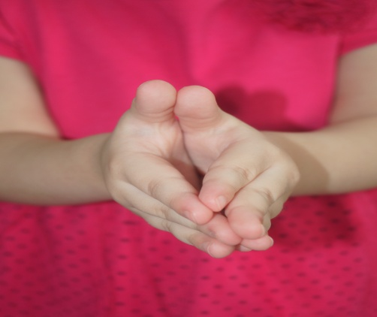
2.Очки

Бабушка очки надела и внучонка разглядела.
Большой палец правой и левой руки вместе с остальными образуют колечко. Колечки поднести к глазам.
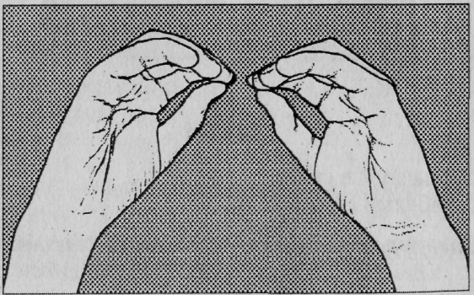

3.Стул

Ножки, спинка и сиденье —
Вот вам стул на удивленье.
Левая ладонь вертикально вверх. К ее нижней части приставляется кулачок большим пальцем к себе. По счету менять положение рук.
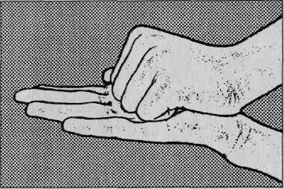

4.Стол

У стола четыре ножки, сверху крышка, как ладошка.
Левая рука складывается в кулачок. Сверху на кулачок опускается ладошка правой руки. Локоть правой руки находится параллельно полу. По счету менять положение рук.

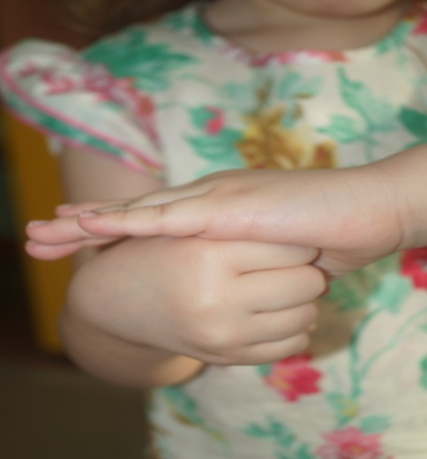

5.Грабли
Листья падают в саду, я их граблями смету.
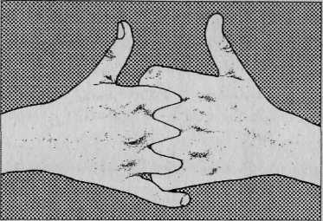
Ладони рук развернуты к себе, пальчики переплетены между собой, выпрямлены и тоже направлены на себя.

6.Цепочка

Пальчики перебираем
И цепочку получаем.
Большой и указательный пальцы левой руки в кольце. Через него попеременно пропускаются колечки из пальчиков правой руки: большой — указательный, большой — средний и т.д. В упражнении участвуют все пальчики.

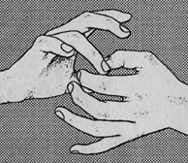

7.Скворечник

Скворец в скворечнике живет
И песню звонкую поет.
Ладошки вертикально поставлены друг к другу, мизинцы прижаты (как лодочка), а большие пальцы загнуты внутрь.

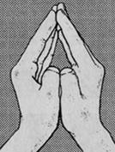

8.Шарик

Надуваем быстро шарик.
Он становится большой.
Вдруг шар лопнул, воздух вышел —
Стал он тонкий и худой.
Все пальчики обеих рук в «щепотке» и соприкасаются кончиками. В этом положении дуем на них, при этом пальчики принимают форму шара. Воздух «выходит», и пальчики принимают исходное положение.

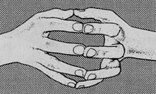

9.Собака

У собаки острый носик,
Есть и шейка, есть и хвостик.
Правая ладонь ставится на ребро, на себя. Большой палец поднимается вверх. Указательный, средний и безымянный — вместе. Мизинец попеременно опускается и поднимается.
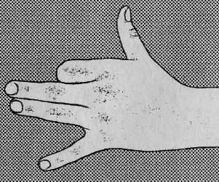

10.Коза

Идет коза рогатая за малыми ребятами.
Внутренняя сторона ладони опущена вниз.
Указательный палец и мизинец выставлены вперед и двигаются в разные стороны. Средний и безымянный пальцы прижаты к ладони и обхвачены большим.
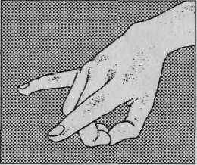

11.Моя семья
Вот дедушка, вот бабушка,
Вот папочка, вот мамочка,
Вот деточка моя, а вот и вся семья.
Поочередно пригибать пальчики к ладошке, начиная с большого, а со слов «А вот и вся семья» второй рукой охватывать весь кулачок.

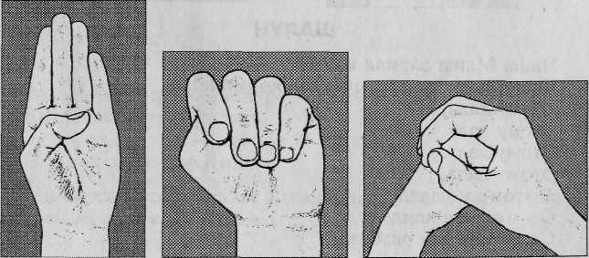

12.Наш малыш
Этот пальчик — дедушка, этот пальчик — бабушка,
Этот пальчик — папочка, этот пальчик — мамочка,
Этот пальчик — наш малыш.
Согнуть пальцы в кулачок, затем по очереди разгибать их, начиная с большого пальца.

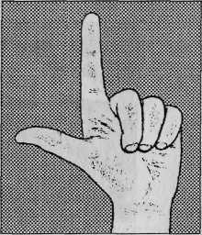
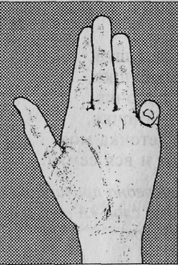
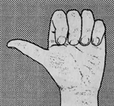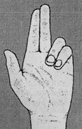
13.Шалун
Наша Маша варила кашу. Кашу сварила, малышей накормила:
Этому дала, этому дала, этому дала, этому дала,
А этому не дала. Он много шалил. Свою тарелку разбил.
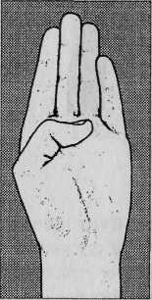
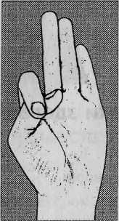
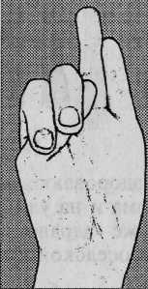
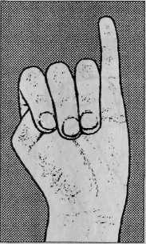
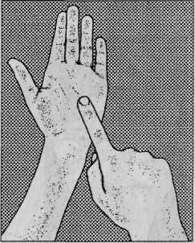
На первые две строчки чертить пальцем круги по ладошке. На следующие четыре строчки загибать пальцы с проговариванием соответствующих слов. Со словами седьмой строчки пальцами другой руки брать мизинчик и слегка покачивать.
14.Пальчики
Раз — два — три — четыре — пять — Вышли пальчики гулять.
Раз — два — три — четыре — пять — В домик спрятались опять.
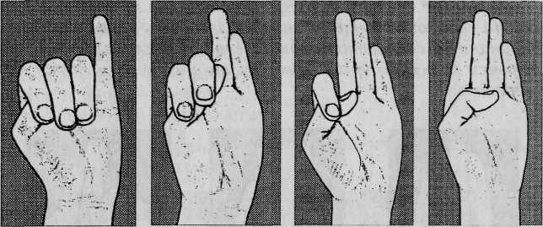
Поочередно разгибать все пальцы, начиная с мизинца, затем сгибать их в том же порядке.
15.Пальчики здороваются
Я здороваюсь везде — Дома и на улице.
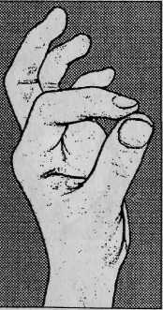
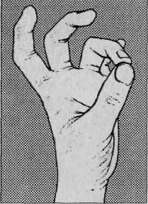
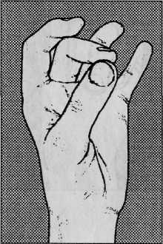
Даже «здравствуй!» говорю я соседской курице.
Кончиком большого пальца правой руки поочередно касаться кончиков указательного, среднего, безымянного пальцев и мизинца. Проделать то же самое левой рукой.
16.Здравствуй
Здравствуй, солнце золотое!
Здравствуй, небо голубое!
Здравствуй, вольный ветерок,
Здравствуй, маленький дубок!
Мы живем в одном краю —
Всех я вас приветствую!
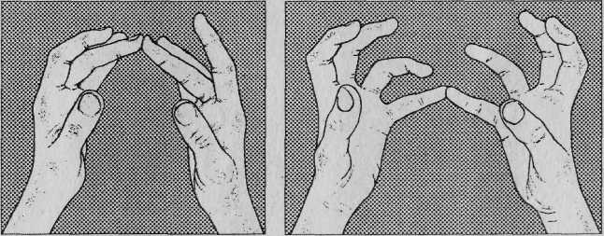
Пальцами правой руки по очереди «здороваться» с пальцами левой руки, похлопывая друг друга кончиками.
17.Зайчик - кольцо
Прыгнул заинька с крылечка
И в траве нашел колечко.
А колечко непростое —
Блестит, словно золотое.
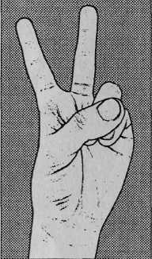
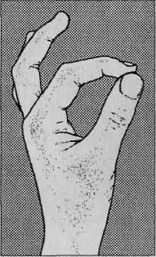
Упражнение основано на переходе из оной позиции в другую: а) пальцы— в кулачок, выдвинуть указательный и средний пальцы и развести их в стороны; б) большой и указательный пальцы соединить в кольцо, остальные пальцы развести в стороны.
18.Бабочка
Бабочка-коробочка, улетай под облачко.
Там твои детки на березовой ветке.
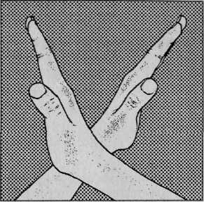

Скрестить запястья обеих рук и прижать ладони тыльной стороной друг к другу. Пальцы прямые. «Бабочка сидит». Ладони прямые и напряжены. Пальцы не сгибать. Легким, но резким движением рук в запястьях имитировать полет бабочки.

